Evidências de ocorrencia

Usuário 123.3345

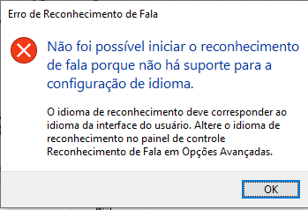
- Print da falha
A

Reconhecimento de Fala (Detalhe A) é importante e foi o que bloqueou a reunião.

- Evidência do tempo


A hora 6pm (mostrada no Detalhe B) marca o acontecimento do evento
B

